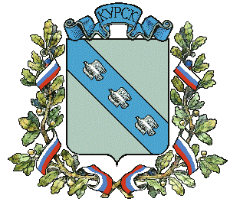

**Комитет образования города Курска**

**муниципальное бюджетное общеобразовательное учреждение**

**«Средняя общеобразовательная школа с углубленным изучением**

**отдельных предметов № 28»**

305026 г. Курск, ул. Широкая, д. 2

тел. 32-96-32, E-mail: [kursk28@mail.ru](mailto:kursk28@mail.ru)

ОКПО 23024670 ОГРН 1024600948228 ИНН/КПП 4630014151/463201001

**Состав членов**

**Управляющего совета.**

1. Локтионова Татьяна Петровна, председательУС (родитель).
2. Смольговская Татьяна Ивановна, секретарь (работник школы).
3. Дворникова Татьяна Васильевна, член Управляющего совета (УС) (от учредителя).
4. Тарасова Елена Юрьевна, член УС (директор школы).
5. Захарова Ольга Михайловна, член УС (работник школы).
6. Карпенкова Анжелика Юрьевна, член УС (работник школы).
7. Перепонова Ольга Федоровна, член УС (работник школы).
8. Асеева Янина Сергеевна, член УС (родитель).
9. Малыхин Сергей Александрович, член УС (родитель).
10. Ковалева Татьяна Викторовна, член УС (родитель).
11. Рагулина Милана Олеговна, член УС (обучающаяся школы).
12. Курасова Иван Дмитриевич, член УС (обучающийся школы).
13. Недуруев Илья Игоревич, член УС (обучающийся школы).
14. Локтионова Милана Александровна, член УС (обучающаяся школы).